ГП "Санаторий "Алуштинский"
ГП "Санаторий "Алуштинский" расположен в живописном уголке на южном берегу Черного моря, в 50 километрах от г. Симферополь и 30 километрах от города Ялта. Санаторий находится в просторной плодородной долине, вокруг которой возвышаются живописные горы. Это горный массив Чатыр-даг с вершиной Эклизи-Бурун (1527м), на которой находятся практически уничтоженные развалины греческой церкви, называвшейся Панагия (с греч. - "Пресвятая"); гора Демерджи (1239 м) со знаменитой Долиной привидений, Бабуган-яйла с самой высокой горой Крыма - Роман-Кош (1545 м). И лишь с юга курорт открыт морю, откуда летом, в дневной час, бризы приносят целебный морской воздух, обогащенный солями и йодом, а вечером на город опускается чистый, прохладный горный воздух.
Горная гряда защищает долину, в которой находится санаторий, от холодных северных ветров, что дает возможность продлить курортный сезон с апреля по ноябрь.

Уникальный дендропарк в парковой зоне ГП "Санаторий "Алуштинский" - Санаторий находится в самом центре курортной зоны, в 350 метрах от берега Черного моря. Обширная, с любовью ухоженная территория, утопающая в зелени и цветах, представляет собой уникальный реликтовый субтропический парк площадью 14,77 гектара, где произрастает большое количество хвойных и лиственных пород деревьев: кипарисы, кедры, магнолии, пальмы, тисы, лавр и другие вечнозеленые растения, которые делают парк природным ингаляторием. Это излюбленное место отдыха гостей.

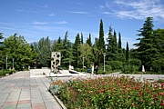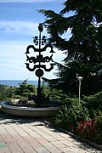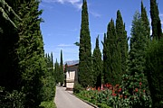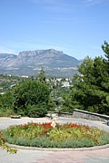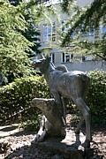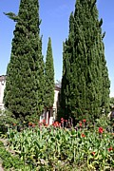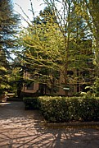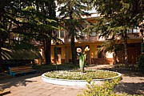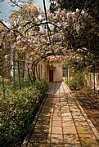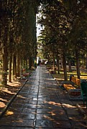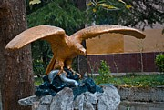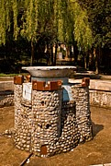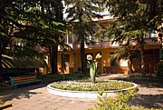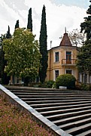

Проживание. ГП "Санаторий "Алуштинский" рассчитан на 650 отдыхающих, имеет 6 спальных корпусов, лечебно-диагностический корпус, столовую (4 зала по 250 мест), клуб, в котором есть библиотека, киноконцертный зал на 650 мест.
К услугам отдыхающих санаторий предлагает двухместные номера с удобствами, повышенной комфортности, двухкомнатные номера, с частичными удобствами. Площадь номеров от 12 до 24 квадратных метров, все номера, кроме эконом-класса, оснащены телевизорами и холодильниками, есть лоджия или веранда. Все помещения санатория удобны и уютны, ежедневно убираются внимательными горничными.
Санаторий работает круглогодично и способен принять одновременно 650 человек. Гости имеют возможность заезжать ежедневно и в любое время суток. Срок лечения не ограничен, в среднем составляет от 12 до 24 дней.
1 корпус, номера "Стандарт"
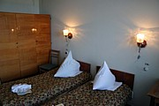 | 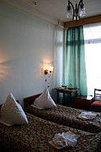
3 корпус, номера "Стандарт улучшенный"
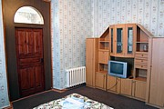 | 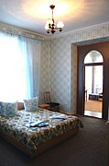 | 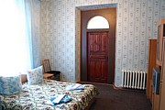
1 корпус, номера "Полулюкс"
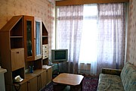 | 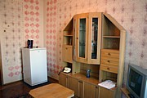 | 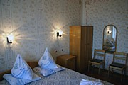
2 корпус, номера "Полулюкс"
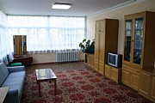 | 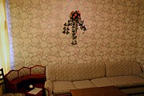 | 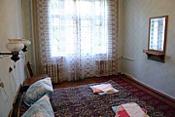
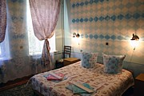 | 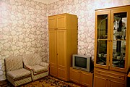 | 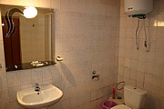
Коттеджи, номера "Люкс"
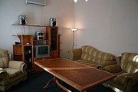 | 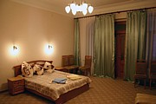 | 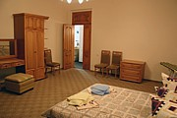
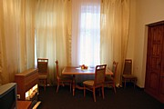 | 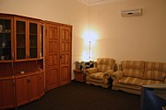 | 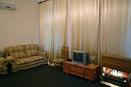
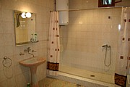 | 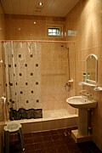 | 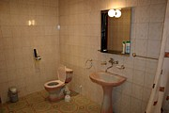

Цены на путевки (стоимость в гривнах путевки на 1 человека на 1 день, 2010 год).
Период c 16.10 по 30.04:
- люкс - 585 грн.;
- полулюкс - 380 грн.;
- стандарт улучшенный - 350 грн.;
- стандарт одноместный - 380 грн.;
- стандарт - 295 грн.
Период c 01.05 по 15.06:
- люкс - 610 грн.;
- полулюкс - 395 грн.;
- стандарт улучшенный - 370 грн.;
- стандарт одноместный - 395 грн.;
- стандарт - 305 грн.
- номер 4 категории (без удобств) - 245 грн.;
Период c 16.06 по 15.09:
- люкс - 660 грн.;
- полулюкс - 430 грн.;
- стандарт улучшенный - 395 грн.;
- стандарт одноместный - 430 грн.;
- стандарт - 340 грн.
- номер 4 категории (без удобств) - 265 грн.;
Период c 16.09 по 15.10:
- люкс - 610 грн.;
- полулюкс - 395 грн.;
- стандарт улучшенный - 370 грн.;
- стандарт одноместный - 395 грн.;
- стандарт - 305 грн.
- номер 4 категории (без удобств) - 245 грн.;
Стоимость указана за 1 койко-день в национальной валюте Украины (гривна).
Дети от 5 до 14 лет принимаются по путевкам вместе с родителями.
Стоимость путевки с размещением на дополнительное место составляет 70% от стоимости путевки на основное место.
Цикл - 120 дней (работа с предоплатой, согласно договору), заявка - 90 дней.
Досуг.
К услугам отдыхающих в санатории работают кафе-бар, международный и междугородный телефоны, камера хранения, мини-сейфы, аптека, библиотека, косметический кабинет, парикмахерская, конференц-зал, бильярдная, проводятся экскурсии по гроду. В конференц-зале санатория организовываются встречи с артистами и демонстрация кинофильмов.
Для удобства гостей оказываются гостевые услуги: трансфер, заказ микроавтобуса для экскурсий и путешествий, вызов такси. Организаторы досуга предлагают незабываемые путешествия и экскурсии, во время которых будет возможность позникомиться с уникальными памятниками архитектуры, осмотреть живописные уголки Крыма, прикоснуться к живой истории. Отдыхающим предлагаются автобусные и морские прогулки с посещением аквапарка, дельфинария, дворцов, дегустационных залов.
Питание отдыхающих и гостей в ГП "Санаторий "Алуштинский" трехразовое, осуществляется по системе "меню-заказ" и "шведская линия" - отдыхающие с учетом их пожеланий и назначений врача заказывают блюда из предложенного перечня. Меню разнообразное, сбалансированное. В его состав ежедневно входят мясо, рыба, молочные продукты, свежие овощи и фрукты, соки, напитки, минеральная вода. Организовано лечебное питание по диетам №№ 5, 7, 8, 9, 10, 15.
Прием пищи может осуществляться в четырех комфортных залах на 250 посадочных мест каждый. Обеденные столы на 4 человека. По выбору гостей питание возможно в коммерческом или люкс-зале.

Лечебные комплексы. В настоящем приложении перечислены лечебные комплексы, предоставляемые ГП "Санаторий "Алуштинский". В соответствии с настоящим Приложением, отдыхающий по путевке "Фонда социального страхования по временной потере трудоспособности" имеет право получить один из перечисленных комплексов по основному заболеванию.
I. Для больных с хроническими неспецифическими заболеваниями лёгких (хронические бронхиты, бронхиальная астма и др.)
1. ОБСЛЕДОВАНИЯ.
Входит в стоимость путевки:
- общий анализ мокроты;
- клинический анализ крови, глюкоза крови;
- общий анализ мочи;
- электрокардиография;
- спирография (по показаниям);
- спирография с медицинскими пробами;
- флюорография органов грудной клетки;
- рентгенография органов грудной клетки.
За отдельную оплату:
- эхокардиография – 30 грн.;
- биохимический анализ крови: комплекс "Острофазовые реакции" – 46 грн.
2. КОНСУЛЬТАЦИИ.
Входит в стоимость путевки:
- врача-бронхолога;
- врача-физиотерапевта;
- врача-рефлексотерапевта;
- врача-ЛОР;
- врача-специалиста по функциональной диагностике;
- врача-педиатра (детей до 14 лет, по показаниям).
3. ДИЕТИЧЕСКОЕ ПИТАНИЕ.
Входит в стоимость путевки:
- диеты №№5,8,9,10,15.
4. БАЛЬНЕОФИЗИОТЕРАПЕВТИЧЕСКОЕ ЛЕЧЕНИЕ.
Входит в стоимость путевки:
- электрофорез лекарственных средств на грудную клетку;
- ультрафонофорез лекарственных средств на грудную клетку;
- диадинамические токи;
- амплипульстерапия;
- лазеротерапия по биологически активным точкам;
- облучение ультрафиолетовыми лучами носа, глотки (КУФ);
- индуктотермия на грудную клетку;
- МДМ-терапия;
- спелеотерапия;
- ингаляции лекарственных средств;
- ультразвуковые ингаляции лекарственных средств;
- ароматерапия;
- аутотренинг;
- вибрационный массаж области надпочечников;
- вибромассаж грудной клетки;
- ультрафиолетовое облучение общее в холодное время года.
За отдельную оплату:
- синглетно-кислородная терапия (пенка) – 4 грн.;
- иглорефлексотерапия – согласно прейскуранту;
- бальнеотерапия (ванны - морские, йодобромные, скипидарные, хвойные, горчичные, с лечебными травами) – согласно прейскуранту;
- классический ручной массаж грудной клетки – согласно прейскуранту.
5. КЛИМАТОТЕРАПИЯ И ЛЕЧЕБНАЯ ФИЗКУЛЬТУРА.
Входит в стоимость путевки:
- аэротерапия (воздушные ванны);
- гелиотерапия (солнечные ванны);
- талассотерапия (морские купания);
- лечебная физкультура ;
- утренняя гигиеническая гимнастика;
- терренкур.
За отдельную оплату:
- занятия в тренажёрном зале – согласно прейскуранту.
II. Для больных с заболеваниями верхних дыхательных путей (ринит, фарингит, тонзиллит, фронтит, гайморит)
1. ОБСЛЕДОВАНИЯ.
Входит в стоимость путевки:
- клинический анализ крови, глюкоза крови;
- общий анализ мочи;
- спирография (по показаниям).
За отдельную оплату:
- рентгенография придаточных пазух носа – 20 грн.;
- биохимический анализ крови: комплекс "Острофазовые реакции" – 46 грн.
2. КОНСУЛЬТАЦИИ.
Входит в стоимость путевки:
- врача-бронхолога;
- врача-физиотерапевта;
- врача-рефлексотерапевта;
- врача-ЛОР;
- врача-специалиста по функциональной диагностике;
- врача-педиатра (детей до 14 лет, по показаниям).
3. ДИЕТИЧЕСКОЕ ПИТАНИЕ.
Входит в стоимость путевки:
- диеты №№5,8,9,10,15.
4. БАЛЬНЕОФИЗИОТЕРАПЕВТИЧЕСКОЕ ЛЕЧЕНИЕ.
Входит в стоимость путевки:
- ингаляции лекарственных средств;
- ароматерапия;
- облучение ультрафиолетовыми лучами носа, глотки (КУФ);
- лазеротерапия по биологически активным точкам;
- УВЧ или СВЧ на область очага воспаления;
- МДМ-терапия;
- спелеотерапия;
- ультрафонофорез лекарственных средств;
- электрофорез лекарственных средств;
- ультразвук на область миндалин;
- гальваногрязелечение;
- ультрафиолетовое облучение общее в холодное время года.
За отдельную оплату:
- синглетно-кислородная терапия (пенка) – 4 грн.;
- иглорефлексотерапия – согласно прейскуранту;
- бальнеотерапия (ванны - морские, йодобромные, скипидарные, хвойные, горчичные, с лечебными травами) – согласно прейскуранту.
5. КЛИМАТОТЕРАПИЯ И ЛЕЧЕБНАЯ ФИЗКУЛЬТУРА.
Входит в стоимость путевки:
- аэротерапия (воздушные ванны);
- гелиотерапия (солнечные ванны);
- талассотерапия (морские купания);
- лечебная физкультура;
- утренняя гигиеническая гимнастика;
- терренкур.
За отдельную оплату:
- занятия в тренажёрном зале – согласно прейскуранту.
III. Заболевания сердечно-сосудистой системы
1. ОБСЛЕДОВАНИЯ.
Входит в стоимость путевки:
- клинический анализ крови, глюкоза крови;
- общий анализ мочи;
- флюорография органов грудной клетки;
- электрокардиография;
- электрокардиография с медицинскими пробами (по показаниям);
- рентгенография органов грудной клетки (по показаниям).
За отдельную оплату:
- эхокардиография – 30 грн.;
- реоэнцефалография – 25 грн.;
- велоэргометрия – 35 грн.;
- реовазография – 20 грн.;
- УЗИ почек (при гипертонической болезни, неясной этиологии) - 30грн.;
- биохимический анализ крови: комплекс "Ревмопробы" – 56грн.; комплекс "Липидный профиль" – 40 грн.; тест толерантности к глюкозе – 60 грн.;
- тетраполярная реография – 20 грн.
2. КОНСУЛЬТАЦИИ.
Входит в стоимость путевки:
- врача-специалиста по функциональной диагностике;
- врача-физиотерапевта;
- врача-рефлексотерапевта;
- врача-педиатра (детей до 14 лет, по показаниям);
- врача-ЛОР.
3. ДИЕТИЧЕСКОЕ ПИТАНИЕ.
Входит в стоимость путевки:
- диеты №№5,8,9,10,15.
4. БАЛЬНЕОФИЗИОТЕРАПЕВТИЧЕСКОЕ ЛЕЧЕНИЕ.
Входит в стоимость путевки:
- электрофорез лекарственных средств;
- магнитотерапия;
- КВЧ-терапия;
- МДМ-терапия;
- амплипульстерапия;
- лазеротерапия яремной и кубитальной вен;
- дарсонвализация;
- аутотренинг;
- электросон;
- ингаляции лекарственных средств;
- ароматерапия;
- ультрафиолетовое облучение общее в холодное время года.
За отдельную оплату:
- синглетно-кислородная терапия (пенка) – 4 грн.;
- подводный душ-массаж – 25 грн.;
- иглорефлексотерапия – согласно прейскуранту;
- бальнеотерапия (ванны - морские, йодобромные, скипидарные, хвойные, горчичные, с лечебными травами) – согласно прейскуранту;
- массаж воротниковой зоны – согласно прейскуранту.
5. КЛИМАТОТЕРАПИЯ И ЛЕЧЕБНАЯ ФИЗКУЛЬТУРА.
Входит в стоимость путевки:
- аэротерапия (воздушные ванны);
- гелиотерапия (солнечные ванны);
- талассотерапия (морские купания);
- лечебная физкультура;
- утренняя гигиеническая гимнастика;
- терренкур.
За отдельную оплату:
- занятия в тренажёрном зале – согласно прейскуранту.
IV. Функциональные расстройства центральной нервной системы (неврастения, невроз навязчивых состояний, невротические реакции)
1. ОБСЛЕДОВАНИЯ.
Входит в стоимость путевки:
- клинический анализ крови, глюкоза крови;
- общий анализ мочи;
- флюорография органов грудной клетки.
За отдельную оплату:
- реоэнцефалография – 25 грн.
2. КОНСУЛЬТАЦИИ.
Входит в стоимость путевки:
- врача-невропатолога;
- врача-педиатра (детей до 14 лет, по показаниям);
- врача-физиотерапевта;
- врача-рефлексотерапевта.
3. ДИЕТИЧЕСКОЕ ПИТАНИЕ.
Входит в стоимость путевки:
- диеты №№5,8,9,10,15.
4. БАЛЬНЕОФИЗИОТЕРАПЕВТИЧЕСКОЕ ЛЕЧЕНИЕ.
Входит в стоимость путевки:
- электрофорез лекарственных средств;
- диадинамические токи;
- амплипульстерапия;
- КВЧ-терапия;
- МДМ-терапия;
- магнитотерапия;
- лазеротерапия по биологически активным точкам;
- аутотренинг;
- психотерапевтическая коррекция;
- электросон;
- ароматерапия;
- гальваногрязелечение;
- ультрафиолетовое облучение общее в холодное время года.
За отдельную оплату:
- подводный душ-массаж – 25 грн.;
- синглетно-кислородная терапия (пенка) – 4 грн.;
- иглорефлексотерапия – согласно прейскуранту;
- бальнеотерапия (ванны - морские, йодобромные, скипидарные, хвойные, горчичные, с лечебными травами) – согласно прейскуранту;
- массаж воротниковой зоны – согласно прейскуранту.
5. КЛИМАТОТЕРАПИЯ И ЛЕЧЕБНАЯ ФИЗКУЛЬТУРА.
Входит в стоимость путевки:
- аэротерапия (воздушные ванны);
- гелиотерапия (солнечные ванны);
- талассотерапия (морские купания);
- лечебная физкультура;
- утренняя гигиеническая гимнастика;
- терренкур.
За отдельную оплату:
- занятия в тренажёрном зале – согласно прейскуранту.
V. Болезни периферической нервной системы вертеброгенного характера (вследствие остеохондроза, спондилеза, спондилоартроза отделов позвоночника)
1. ОБСЛЕДОВАНИЯ.
Входит в стоимость путевки:
- клинический анализ крови, глюкоза крови;
- общий анализ мочи;
- электрокардиография;
За отдельную оплату:
- эхокардиография – 30 грн.;
- реовазография верхних и нижних конечностей – 20 грн.;
- рентгенография соответствующих отделов позвоночника – согласно прейскуранту;
- биохимический анализ крови: комплекс "Ревмопробы" – 56грн.
2. КОНСУЛЬТАЦИИ.
Входит в стоимость путевки:
- врача-невропатолога;
- врача-физиотерапевта;
- врача-рефлексотерапевта;
- врача-хирурга;
- врача-гинеколога.
3. ДИЕТИЧЕСКОЕ ПИТАНИЕ.
Входит в стоимость путевки:
- диеты №№5,8,9,10,15.
4. БАЛЬНЕОФИЗИОТЕРАПЕВТИЧЕСКОЕ ЛЕЧЕНИЕ.
Входит в стоимость путевки:
- электрофорез лекарственных средств;
- ультрафонофорез лекарственных средств;
- диадинамические токи;
- амплипульстерапия;
- МДМ-терапия;
- магнитотерапия;
- лазеротерапия;
- ультразвук-терапия;
- электросон;
- гальваногрязелечение;
- ультрафиолетовое облучение общее в холодное время года.
За отдельную оплату:
- подводный душ-массаж – 25 грн.;
- синглетно-кислородная терапия (пенка) – 4 грн.;
- иглорефлексотерапия – согласно прейскуранту;
- бальнеотерапия (ванны - морские, йодобромные, скипидарные, хвойные, горчичные, с лечебными травами) – согласно прейскуранту;
- массаж отделов позвоночника – согласно прейскуранту.
5. КЛИМАТОТЕРАПИЯ И ЛЕЧЕБНАЯ ФИЗКУЛЬТУРА.
Входит в стоимость путевки:
- аэротерапия (воздушные ванны);
- гелиотерапия (солнечные ванны);
- талассотерапия (морские купания);
- лечебная физкультура;
- утренняя гигиеническая гимнастика;
- терренкур.
За отдельную оплату:
- занятия в тренажёрном зале – согласно прейскуранту.
Примечания:
Санаторий «Алуштинский» предназначен для санаторно-курортного лечения лиц с заболеваниями органов дыхания нетуберкулезной этиологии, заболеваниями сердечно-сосудистой системы, функциональными расстройствами центральной нервной системы (неврастения, истерия, невроз навязчивых состояний, невротические реакции и др.), заболеваниями периферической нервной системы вертеброгенного характера (вследствие остеохондроза, спондилеза, спондилоартроза отделов позвоночника).
Все виды медицинских услуг оказываются в соответствии с перечнем, указанным в лечебно-диагностических комплексах.
Объем (перечень) диагностических и лечебных назначений определяется лечащим врачом строго в соответствии с диагнозом.
Лица, прибывшие в санаторий без санаторно-курортной карты, принимаются в санаторий только после предварительного обследования (оформления санаторно-курортной карты) за дополнительную плату.
ЗА ДОПОЛНИТЕЛЬНУЮ ПЛАТУ
в санатории предлагаются следующие медицинские услуги:
Лечебные услуги
1. Кабинета иглорефлексотерапии.
2. Гинекологического кабинета.
3. Урологического кабинета.
4. Стоматологического кабинета.
5. Зубопротезной лаборатории.
6. Ванного отделения (ванны морские, хвойно-морские, с лечебными травами (лаванда, мелисса, шалфей, розмарин и другие), йодобромные).
7. Кабинета классического ручного массажа.
8. Кабинета гидромассажа (подводный душ-массаж).
9. Кабинета синглетно-кислородной пенки + фиточаи.
10. Оформление санаторно-курортных карт (для лиц, прибывших в санаторий без санаторно-курортных карт).
11. Занятия в тренажерном зале.
12. На спортивной площадке корты для большого и малого тенниса.
Диагностические услуги
1. Кабинета функциональной диагностики:
а) эхокардиография (ультразвуковое обследование сердца и сосудов);
б) велоэргометрия;
в) реовазография конечностей;
г) реоэнцефалография;
д) тетраполярная реография.
2. Биохимической лаборатории: тест толерантности к глюкозе; липидограмма (анализ крови на холестерин, бета-липопротеиды, ХС-ЛПВП, индекс атерогенности);анализ крови на мочевую кислоту; анализ крови на мочевину; анализ крови на общий белок; анализ крови на креатинин; ревмопробы (СРБ, сиаловые кислоты, общий белок, АСЛО, Р/Ф, фибриноген); анализ крови на амилазу; печеночные пробы из вены (билирубин общий, прямой, тимоловая проба, АСТ, АЛТ, СРБ, ЩФ, ГГТП); протромбиновый индекс и фибриноген; проба Реберга; определение сывороточного железа.
+ соскоб на демодекоз;
+ определение эозинофилов в отделяемом из носа;
+ мазки из гинекологического кабинета;
+ мазки (соскобы) из урологического кабинета.
3. Кабинета рентгенологических исследований:
а) рентгенография придаточных пазух носа;
б) рентгенография соответствующих отделов позвоночника;
в) Rg-исследования желудка и двенадцатиперстной кишки;
г) ирригоскопия.
4. Кабинета ультразвуковых исследований (УЗИ): органов брюшной полости (печенки, желчного пузыря, поджелудочной железы); мочеполовой системы (почек, мочевого пузыря, предстательной железы, матки и придатков).
Примечание:
1. Все виды неотложной медицинской помощи, возможной в условиях санатория, оказываются бесплатно.
2. Консультации всех специалистов проводятся бесплатно.
3. При возникновении острых или обострении хронических заболеваний, все виды диагностических и лечебных назначений отпускаются бесплатно (кроме медикаментозного лечения).
4. Все виды лечебных и диагностических назначений для инвалидов и участников войны отпускаются бесплатно (при наличии удостоверения) кроме медикаментозного лечения.
5. Объем (перечень) диагностических и лечебных назначений определяется только лечащим врачом строго в соответствии с диагнозом.

